ОБЩАЯ: МАТЕРИАЛЫ ИЗ ПРОЕКТОВ ДЕТЕЙ НА ТЕМУ « ПРОФЕССИЮ ВЫБИРАЮ В ДЕТСКОМ С САДУ»
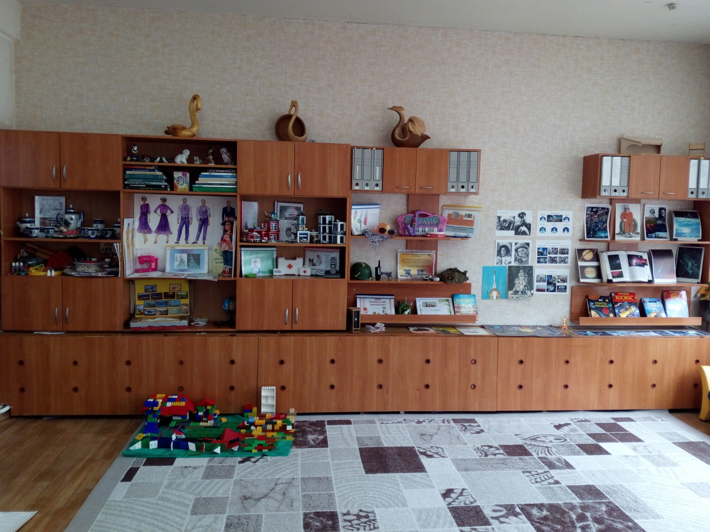

КОНДИТЕР
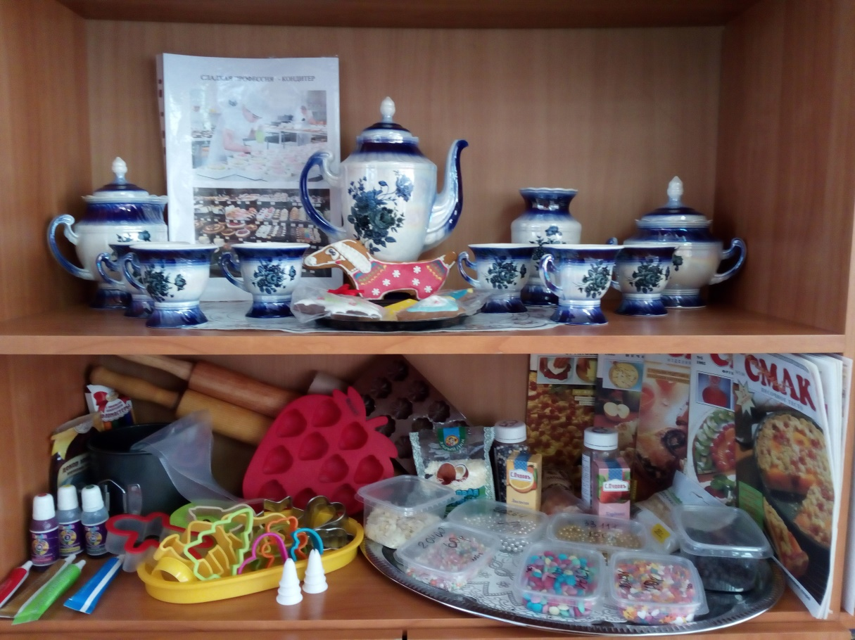
АРХЕОЛОГ
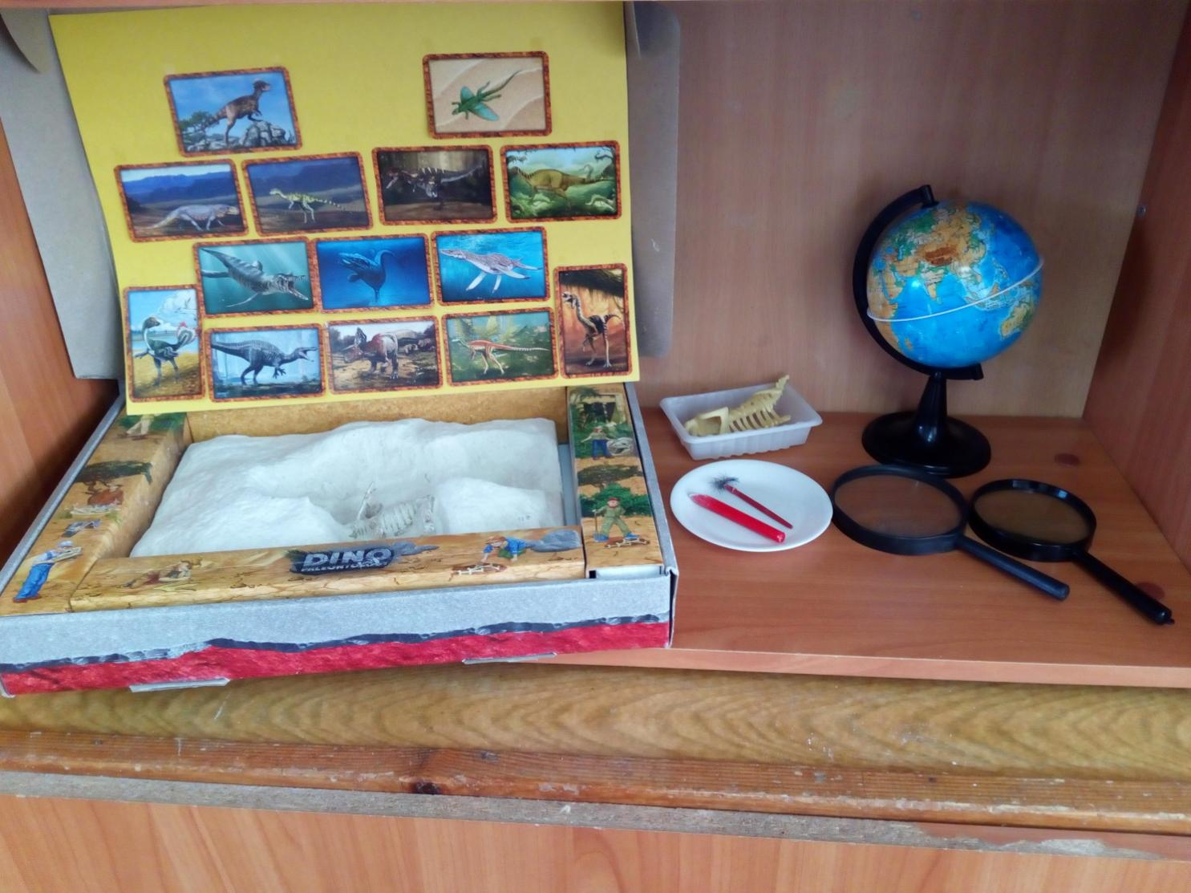

МОДЕЛЬЕР, ПОЖАРНЫЙ, ПОЛИЦЕЙСКИЙ, ВЕТЕРИНАР

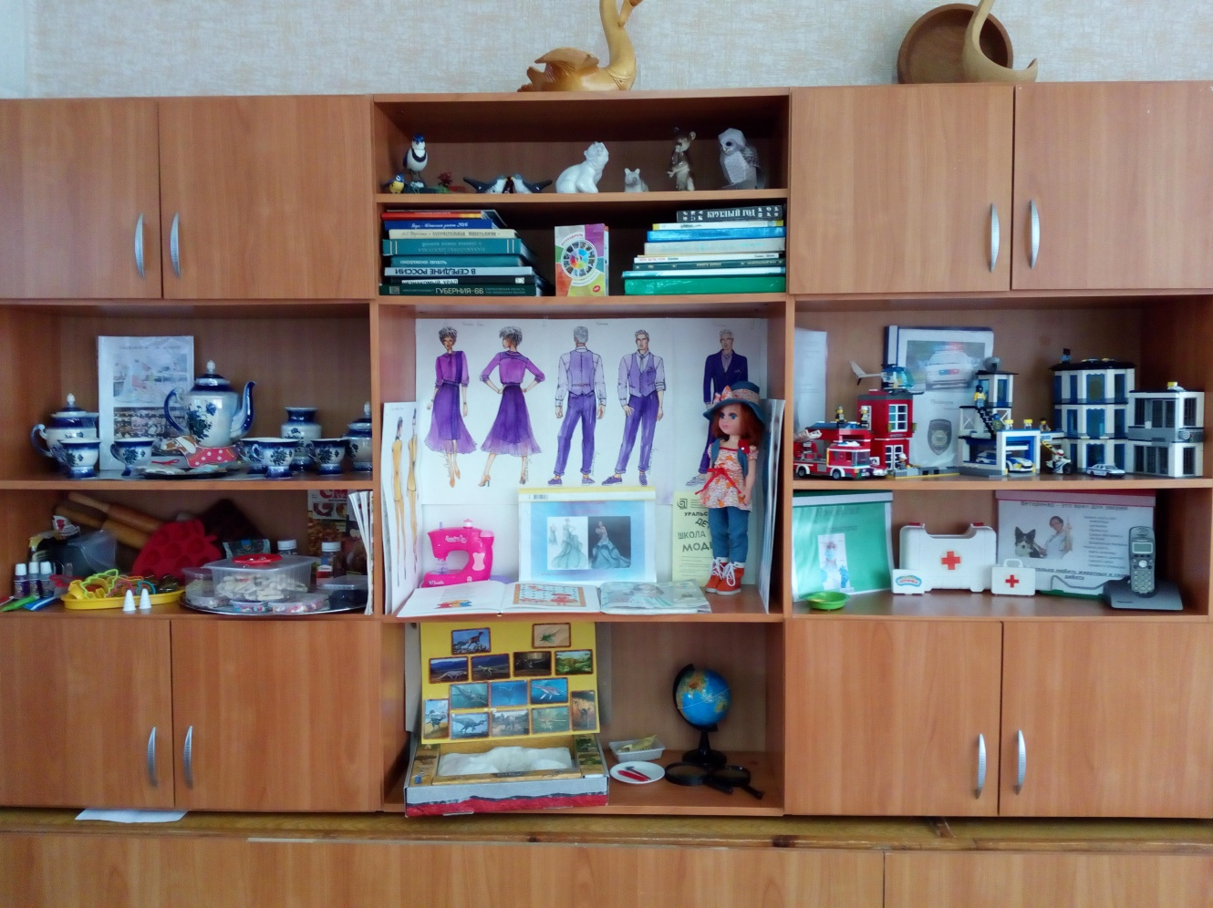

КОСМОНАВТИКА – НОВЫЕ ПРОФЕССИИ : ГИД, ВРАЧ, ,,,,
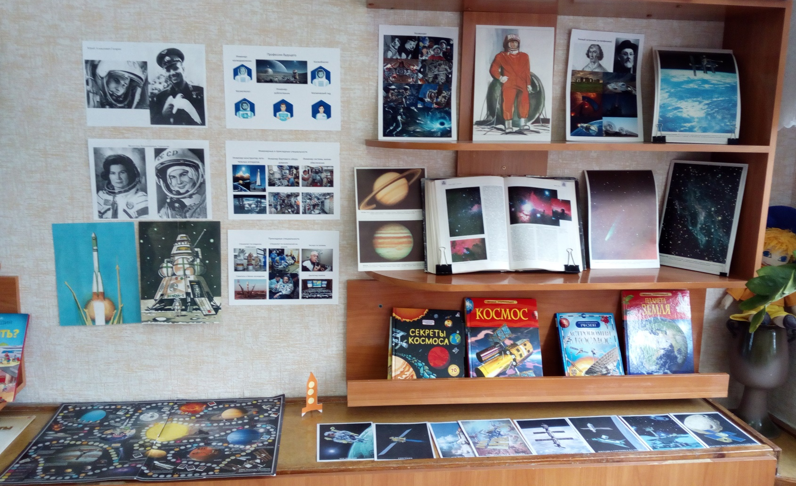

ПОЖАРНАЯ И ПОЛИЦЕЙСКАЯ СТАНЦИИ (собрано Саввой и папой Олегом Николаевичем)

